管理体系审核记录表
过程与活动、  抽样计划 | 涉及  条款 | 受审核部门：管理层(含安全事务代表）  主管领导： 总经理：王遂春 管代: 于国荣 安全事务代表: 郭兆海 陪同人员：王遂春 | 判定
 |  | 审核员：张鹏 审核时间：2022年3月4日
审核条款：Q:4.1/4.2/4.3/4.4/5.1/5.2/5.3/6.1/6.2/6.3/7.1.1/9.1.1/9.3/10.1/10.3
E:4.1/4.2/4.3/4.4/5.1/5.2/5.3/6.1.1/6.1.4/6.2/7.1/7.4/9.1.1/9.3/10.1/10.3
S:4.1/4.2/4.3/4.4/5.1/5.2/5.3/6.1.1/6.1.4/6.2/7.1/7.4/9.1.1/9.3/10.1/10.3
资质验证/范围再确认/上次审核问题验证/投诉或事故/政府主管部门监督抽查情况
理解组织及其环境  总要求 | QES  4.1 | 天津金汇融物业管理有限公司,2018年03月08日成立，营业期限：2018-03-08 - 无限期，注册资金：500万，企业信用代码：91120116MA06AFRE43，注册地址：天津市滨海新区寨上街新开南路（华新药厂北楼），经营范围包括物业管理；中央空调的安装、维修；绿化种植养护；建筑维修；清洁服务；安全保卫防范技术开发、咨询服务；网路技术服务；办公用品、电脑耗材、中央空调及配件、家用电器、电线、电缆、消毒用品、苗木、日用百货、消防器材、五金交电、机械设备、通讯器材、电子产品、劳保用品、装饰装修材料、家具、计算机及辅助设备、针纺织品、服装鞋帽、橡塑制品、皮革制品、食品、生鲜肉、农副产品、水果、蔬菜、水产品批发兼零售；烟零售；商品信息咨询；普通货运；会议服务；展览展示服务；装卸搬到服务；单位后勤管理服务；供暖服务，代收取暖费；停车场服务；劳务服务；坏境绿化服务；餐饮服务；网络运行维护服务；安全系统监控服务；道路清扫服务；家庭服务；汽车租赁；钢结构工程、土石方工程、建筑工程、市政工程、管道工路桥梁工程施工；城市垃圾清扫、收集、运输、处理。（依法须经批准的项目，经相关部门批准后方可开展经营活动） ，公司的主要客户群为全国各地的企业、机关等；公司采用总经理负责制，层层把关，让用户真正放心  营业执照符合要求，见附件。  公司管理体系设置了行政部、物业部，任命了管理者代表和安全事务代表。  总经理王遂春 介绍：公司推行管理体系的目的就是提高公司市场准入。总经理确定与本公司管理目标和战略方向相关并影响实现管理体系预期结果的各种内部因素和外部因素（国际、国家、地区和当地的各种法律法规、技术、竞争、文化和社会因素等）。这些因素包括了需要考虑的正面和负面因素或条件。公司每年从市场、客户、网络等搜集到的信息并结合公司自身业务运作情况进行分析，通过分析对这些内部和外部因素的相关信息进行监视和评审以确保其充分和适宜。
理解相关方的需求和期望 | QES4.2 | 公司对这些相关方及其要求的相关信息进行监视和评审，以便于理解和持续满足相关方的需求和期望。  本公司考虑以下相关方：--顾客；--最终用户或受益人；股东；---外部供应商；--雇员及其他为组织工作者；--法律法规及监管机关；--地方社区团体；--非政府组织等。  目前顾客的主要需求期望是：提供顾客满意的服务。
确定管理体系的范围 | QES4.3 | 公司管理体系范围为：  Q：物业管理  E：物业管理及相关环境管理活动  O：物业管理及相关职业健康安全管理活动  不适用条款 QMS：8.3 理由：因物业管理，按照国家标准及顾客的要求进行，该条款的不适用,不影响组织确保其产品和服务合格的能力和责任，也不会对增强顾客满意产生影响
管理体系及其过程 | QES4.4 | 该公司2019-4-10根据自身的实际情况和标准的要求组织人员编制了管理手册、作业文件和记录表格，制定了管理方针和管理目标。实施了管理体系，通过对过程检测结果进行分析管理体系得以不断改进。负责人说管理体系运行以来效果不错管理有了一定的提高。每半年对管理目标完成情况进行统计分析，出示2021年管理目标分解及完成情况记录。  与负责人交流：部门确定了满足与管理体系有关的客户及相关方的要求。  1.公司通过监视和评审有关相关方及其有关要求的信息，实现持续改进  2. 应对风险的措施：  a) 通过供应商的选择和评定来控制风险，选择供应商时考核其资质及其提供合格产品和合格服务的能力，应与客户需求相匹配。  b)通过签订客户协议和供应商协议的条款把控风险等。
领导作用与承诺  --总则 | QES  5.1 | 公司总经理王遂春介绍主要承诺有：  1)对管理体系的有效性要承担责任；  2)建立公司的管理方针和目标并确保与公司的环境相适应，与公司战略方向保持一致以及方针在公司内得到沟通理解和有效实施；  3）确保管理体系要求融入公司的物业管理及城市垃圾收集各过程。  4）促进使用过程方法和机遇风险的思维。  5)建立合理的公司组织结构,确保管理体系所需资源能被获得；  6)建立良好的沟通机制，杜绝因沟通影响管理体系运行有效性；  7）确保管理体系实现其预期的结果。  8)促使员工积极参与，指导和支持他们为公司管理体系的有效性作出贡献。  9）推动公司改进和创新；  10)做好管理岗位的任命，公司内部公开发布任命书，以支持其他管理者在其负责领域证实其领导作用；  对全体员工进行了顾客关注焦点的宣传和培训，制定了管理文件和管理目标，并按规定进行了管理评审，目前该公司的管理体系基本得到了落实。管理层通过制定方针和目标并通过会议、培训等形式要求员工理解企业的方针目标以及传达守法经营及达到顾客满意的质量意识的重要性并形成制度化，强调企业实施管理体系管理的重要性。资源提供充分并通过定期进行管理评审发现过程中存在的问题并加以改进，承诺基本有效。企业通过会议、培训等形式要求员工理解公司的方针和目标，以及遵守法律法规的重要性及顾客满意的重要性，并形成制度化，规定了定期检查落实的情况，并有具体要求。  承诺基本实现，没有违反的情况发生。
以顾客为关注焦点 | Q5.1.2 | 总经理证实其以顾客为关注焦点的领导作用和承诺，通过以下方面实现：  a) 确定、理解并持续满足顾客要求以及适用的法律法规要求；  b) 确定和应对能够影响产品、产品符合性以及增强顾客满意能力的风险和机遇；  c) 始终致力于增强顾客满意。  详见审核Q9.1.2条款记录。
方针  制定方针  沟通方针 | QES5.2 | 该公司管理方针  优质服务、业主满意、环保达标、遵规守法、持续改进。  公司以质量、环境、职业健康安全标准为基础，结合公司实际特制定管理方针。与总经理进行交谈，总经理王遂春对方针内涵的理解较深刻。方针能为制定目标提供框架，方针基本符合标准的要求。  总经理用会议、文件等手段保证管理方针为全体员工理解并落实到工作中。王遂春总经理说管理评审时对方针的持续适宜性进行了评审，有评审记录。  以上管理方针通过文件、培训等形式将公司管理方针传达给所有为公司工作或代表公司的人员，相关方也可通过行政部获取公司管理方针。
组织的岗位、职责和权限 | QES5.3 | 确定了部门、各岗位人员职责、权限和相互关系，并在公司内对各级员工进行了必要的传达。对从事与服务有关的管理、执行和验证人员规定其职责、权限及其相互关系，以实现公司管理方针和管理目标。建立、实施和保持公司管理体系所需的过程，公司决定任命于国荣 为管理体系的管理者代表。其职责和权限规定如下：  确保本公司管理体系所需的过程得到建立、实施和保持，代表总经理行使职权；  向最高管理者报告管理体系的运行、管理业绩情况以供评审，并提出管理体系改进方面的建议；确保在整个组织内提高满足顾客、相关方要求和适用法律法规要求的意识；组织落实公司管理体系的管理评审和内部审核；及时处理影响公司管理体系正常运行的有关问题；负责公司管理体系有关事宜的对外联络等。  查到《综合管理手册》中有安全事务代表任命书，公司任命郭兆海为本公司的安全事务代表。相关人员均对本部门的管理职责了解，在其手册上面有书面的职责权限已公布。  ⑴ 参与公司职业健康安全方针、目标和管理方案的制定；  ⑵ 参与危险源的辨识、风险评价和控制措施的确定；  ⑶ 参与适用于公司的职业健康安全法律法规和其它要求的识别与更新；  ⑷ 代表员工就公司职业健康安全事项和公司最高管理层进行协商和沟通；  ⑸ 参加事件的调查等。  询问安全事务代表郭兆海职责回答正确。
应对风险和机遇的措施 | Q6.1  ES6.1.1 | 1.外部因素主要有：a)社会和文化、政治、法律、监管、金融、技术、经济、自然环境和竞争环境；b)影响公司管理目标的主要驱动和趋势；c)与外部利益相关者的价值观的关系。如国家政策、标准、法律法规及其他要求的变动等；  2.内部因素包括：a)组织机构，角色和责任；b)政策、目标、实现目标的战略；c)能力、资源和知识（资本、时间、人、能力、流程、系统和技术等）；d)内部利益相关者的价值观与组织文化之间的关系；e)信息系统、信息流和决策流程；f)合同关系的形成和范围。  3.在策划管理体系时考虑了风险和机遇以及相应的应对措施，制定了《风险和机遇的应对控制程序》，明确风险和机遇事件的识别方法/途径、风险和机遇事件的评估方式、制定主要风险和机遇事件的应对措施的要求、评价这些措施有效性的方法。将需要应对的风险和机遇进行风险分析确定风险级别（一般风险、高风险），在管理体系所确定的过程（客户开发、供应商的要求等）中，整合制定针对性管理措施（如程序控制等）。提供了“经营环境分析及对策”，已认真交流风险如战略失误、环保及人力资源成本上升、竞争不断加剧等，主要措施确定战略应更加科学严谨；通过提高管理水平消化人力资源成本上升；加强采购、生产、研发控制；执行国家环保要求；通过差异化策略提高竞争力。效果待观察。机遇主要是现在社会需求不断增多。
措施的策划 | ES6.1.4 | 在策划应对风险和机遇的措施时，行政人事部综合考虑了企业所处的环境、重要环境因素、合规义务，以及面对的风险和机遇，制定了环境、职业健康安全目标及管理方案，总经理王遂春负责批准。环境、职业健康安全管理方案中明确为实现环境、职业健康安全目标和指标的责任部门；规定实现环境、职业健康安全目标和指标的时间；具体措施和经费预算；都由总经理批准。环境、职业健康安全管理方案的实施，行政人事部每半年对方案实施情况进行检查跟踪，向总经理报告；一般在管理评审之前对环境、职业健康安全目标及管理方案由行政人事部对其进行评审，并将完成情况以书面形式呈报管理者代表，以便提交管理评审。
管理目标及其实现的策划 | QES6.2 | 公司对管理体系所需的相关职能、层次和过程设定管理目标。  公司管理目标是：  质量目标和指标  物业服务及时率100%。  顾客满意度95%以上。  环境目标和指标  环境污染事故为零。  职业健康安全目标和指标  杜绝各类重伤以上事故，且事故发生率为 零；  杜绝火灾事故，火灾事故发生率为零  目标可测量，与公司管理方针一致。  每半年由行政人事部按公司管理目标考核要求统计考核公司管理目标完成情况，提交管理评审会议。查到今年下半年公司管理目标完成情况，各项目标均已完成，考核人于国荣  针对重要环境因素、不可接受风险制订了管理方案并予以实施，基本有效，详见行政部该条款审核记录。
变更的策划 | Q6.3 | 公司确定需要对管理体系进行变更时，应经策划并系统的实施。公司应考虑：  a) 变更目的及其潜在后果；b) 管理体系的完整性；c) 资源的可获得性；d) 责任和权限的分配与再分配。  公司目前对管理体系暂无变更。
资源、总则 | Q7.1.1  ES7.1 | 查公司配备了必要的人力资源，基础设施，规范文件、资金等必要的资源，能够持续满足顾客需求和管理体系改进的需要。  部门：物业部、行政部  人员：物业管理人员、办公人员、物业管理服务人员
沟通 | ES7.4 | 公司编制并实施了《信息交流、沟通、参与和协商控制程序》JHR/CX-06，规定了职责、工作流程，包括内部沟通和外部沟通的方法和要求。  公司确定了质量、环境、职业健康安全管理体系相关的内部和外部沟通，包括：沟通什么；何时沟通；与谁沟通；如何沟通；由谁负责，内外部沟通具体体现在公司内部工作会议、质量、环境、职业健康安全例会、员工的培训、公司宣传栏等，与外部的沟通具体体现在合同签订、满意度调查。与环保、安监部门及顾客和供方等方面。  现场查阅内部交流：方针、目标完成情况、内审和管理评审报告、不符合信息等。  外部交流：通过发放《环境职业健康安全管理体系相关方告知书》与相关方就相关环境、职业健康安全信息进行相互沟通。
绩效测量和监视 | QES  9.1.1 | 公司编制了《顾客满意度控制程序》，对物业管理服务的质量特性进行监视和测量，以验证其符合要求的程度，确保服务符合要求。  公司制定《内部审核控制程序》 、《管理评审控制程序》 和《数据分析控制程序》为保证公司质量管理体系的有效运行，通过对管理绩效的监视与测量，确保体系运行的有效性。  查阅“部门质量目标策划及考核记录表”，  提供管理目标指标的检查考核工作，均完成目标考核要求。  查阅“环境和职业健康安全目标指标完成情况检查表”，体系建立至今共进行的管理目标指标的检查考核工作，均完成目标考核要求。  环境和职业健康安全运行管理检查情况：抽查2021.6.30管理检查记录，主控部门：行政部，检查人：于国荣 ，对固废收集、节约能源等方面进行检查、劳保用品发放、安全管理进行检查，一切正常。  查公司为员工购买有养老等保险，提供购买证据。  外部对公司环境和安全管理要求一般口头交流；对供应商及客户等相关方有“相关方告知书”等。  目前未发现公司出现违规现象。无被动性绩效的监视和测量。  公司不需要对环境影响的运行的关键特性和职业健康安全绩效进行监测和测量的设备。
管理评审 | QES  9.3 | 提供：  （1）.管理评审计划，  评审时间：计划2021.12.26进行，评审方式：会议评审，  编制：行政部 审批：王遂春  参加人员包括公司总经理、管理者代表、各部门负责人，  计划中明确了评审内容和资料准备要求。  （2）管理评审内容：  1．2021年环境/职业健康安全管理体系内部审核结果；  2．顾客相关方反馈意见，抱怨、投诉、建议、要求；  3．法律法规的变化、合规性义务的履行情况、评价结果；  4．方针和目标、管理方案的适宜性和有效情况，以及目标、指标的实施、达成情况；  5．环境/职业健康安全业绩监测结果及绩效；  6．体系文件的适宜性、充分性和有效性；  7．管理体系各项活动配备的资源的适宜性、充分性；  8．预防和纠正措施的实施及验证结果；  9. 事故、事件调查处理以及资料评审；  10．管理体系持续改进及环境/职业健康安全预防的要求；  11．其它方面的内容。改进的建议  （3）管理评审报告，  管理评审结论：  公司的各部门均严格按照ISO9001:2015质量体系、ISO14001:2015环境体系及ISO45001:2018职业健康安全管理体系的要求进行运作，已初步取得良好的效果。公司的质量方针以及质量目标适宜，质量管理体系文件符合公司目前的发展状况，公司所配备的资源基本满足要求。综合来讲公司的一体化管理体系是充分的、有效的和适宜的。  改进、纠正措施摘要及责任部门:针对内审开出的不符合各部门都任职按照要求进行整改，内审员、内审组长等均进行了检查，均按期达到要求。  （4）改进计划，  全体员工加强对管理手册、程序文件、作业指导文件的学习，强化认识，自觉按文件办事。  加强仓库管理，规范仓库管理流程，完善物料标识做到账务卡一致，保证按时提供服务。  补充人力资源，来加强人力资源的配备。  加强环境和安全检查，保证资源节约和环境因素和危险源的管控。
总则 | QES 10.1 | 综合全部审核证据认为公司管理体系方针、目标、内部审核、管理评审、不合格和纠正措施各项要求得到落实，相关管理活动得到有效开展，体现了持续改进的要求及改进产品和产品来满足未来的需要和期望。考虑了分析、评价结果及管理评审的输出，并确定了对存在应关注的持续改进的需求和机遇。  ——具体事实可见审核10.2条款记录。
持续改进 | QE10.3  S10.2 | 公司组织确定并选择改进机会，采取必要措施，满足顾客要求和增强顾客满意。  包括：  a) 改进产品或服务，以满足要求并关注未来的需求和期望；  b) 纠正或减少不利影响；  c) 改进管理体系绩效和有效性。  对以下方面所需的监视、测量、分析和改进过程进行策划和实施：  1.证实产品生产和和研发满足规定的要求；  2.确保管理体系的符合性；  3.持续改进管理体系的有效性。  根据不同过程、不同产品和不同要求，采取不同的方法进行监视、测量和分析。  公司利用管理方针、目标、内审和外审、数据分析、纠正和预防措施以及管理评审，识别任何改进的机会，持续改进管理体系的适宜性、充分性和有效性。详见相关条款审核记录。 | ·
上次审核问题验证/投诉或事故/政府主管部门监督抽查情况 |  | 上次审核问题：上次未开具不符合项  公司管理体系自运行以来，未发生质量、环境、职业健康安全事故  管理体系运行期间未发生顾客及相关方投诉情况  目前没有上级主管部门对公司的在质量、环境、职业健康安全监督抽查  目前公司经营过程中没有发生违反相关法律法规及其他要求的情况

过程与活动、  抽样计划 | 涉及  条款 | 受审核部门：行政部(含财务） 主管领导： 范晓丽 陪同人员：范晓丽 | 判定
 |  | 审核员：张鹏 审核时间：2022.3.4
审核条款：
Q:5.3/6.1/6.2/7.1.2/7.2/7.3/7.4/7.5/9.1.3/9.2/10.2
ES:5.3/6.1.2/6.1.3/6.2/7.2/7.3/7.4/7.5/8.1/8.2/9.2/10.1/10.2/9.1.2

组织的岗位、职责权限 | QES5.3 | 部门负责人： 范晓丽  询问主要职责：  a) 负责对管理体系文件和记录的归口管理。负责法律法规的识别和合规性评价工作；  b) 负责公司内外部沟通的归口管理，保留公司会议记录。保留管理评审记录及相关资料；  c) 组织人力资源、工作环境的合理配备，确保体系运行所需要的合格人才能够获得；  d) 组织公司各部门建立健全岗位职责和各项管理制度并贯彻实施；  e) 编制公司年度培训计划，建立和完善各类人员的专业、技能培训档案和相关资料；  f) 是公司内部审核的归口管理部门，负责内部审核的策划、实施和记录保持；  g) 是办公设备和工作环境的主管部门，负责对办公设备的维护和工作环境的管理；  h) 负责数据分析和纠正预防措施的控制和管理；  i）是公司环境因素识别、评价的主管部门，负责组织各部门环境因素的识别和评价工作，负责制定公司目标、指标和管理方案；  j) 是公司运行控制的主管部门，负责物业管理服务现场和库房区域的环境管理的运行控制；  k) 是应急准备和响应的主管部门，负责制定应急预案并必要时组织演练施；  l) 负责公司环境绩效的监视和测量，对发现的环境和安全问题进行整改跟踪；  职责明确，回答基本正确，沟通顺畅。
风险和机遇的措施 | Q6.1 | 在策划管理体系时考虑了风险和机遇以及相应的应对措施，明确风险和机遇事件的识别方法/途径、风险和机遇事件的评估方式、制定主要风险和机遇事件的应对措施的要求、评价这些措施有效性的方法。  提供了“风险和机遇评估分析表”，将需要应对的风险和机遇进行风险分析确定风险级别（一般风险、高风险），在管理体系所确定的过程（客户开发、供应商的要求等）中，整合制定针对性管理措施（如程序控制等）。提供了“经营环境分析及对策”，已认真交流风险如战略失误、安全投入及人力资源成本上升、竞争不断加剧等。  主要措施确定战略加强设计研发环节环保、安全风险控制；通过差异化策略提高竞争力。效果待观察。机遇主要是现在国内市场需求不断增多。
目标、指标管理方案 | QES6.2 | 部门目标： 2021年1-12月考核情况  文件发放、回收准确率100%； 100%  培训计划按时完成率100%； 100%  公司员工健康检查完成率100%； 100%  环境污染事故为零； 0  安全事故为零。 0  上述目标2021年第1-4季度进行考核，考核结果：全部达标，检查人：于国荣 。制定的指标和管理方案基本可行。
环境因素、危险源识别 | ES6.1.2 | 编制了《环境因素的识别与评价控制程序》、《危险源辩识、风险评价和风险控制策划程序》符合标准要求.  提供的“环境因素识别评价表”“重要环境因素清单”， 评价考虑了三种时态现在、过去、将来、三种状态、异常、正常、紧急考虑了法律法规，并进行了评价，服务过程，用打分法考虑了法规符合性、发生频次、影响范围等, 通过定性判断法，共识别出重大环境因素2项：固废排放、火灾，评价符合程序要求及公司的实际情况。  对重要环境因素的控制措施包括制定管理制度、监督检查、应急预案、培训等。提供《重要环境因素识别清单》，其中行政部涉及的重要环境因素：固废排放、意外火灾的发生，评价基本合理。  提供“危险源辨识、风险评价和控制措施确定控制程序”，对影响职业健康安全的危险源，评价其风险程度及级别，不可接受风险评价的标准和更新的时机,并确定更新不可接受风险因素从而进行有效控制等方面的管理要求进行了规定，满足要求。  提供的：“危险源识别与风险评价表”、“不可接受风险源清单”， 评价考虑了将来、状态、可能导致的事件，并进行了评价，用打分法考虑了法规符合性、发生频次、影响范围等, 通过是非法，共识别出不可接受风险2项，涉及：火灾和触电，评价符合程序要求及公司的实际情况。对危险源的控制措施包括制定管理制度、监督检查、应急预案、培训等。
合规义务、法律法规及其他要求 | ES6.1.3 | 根据《法律法规和其他要求获取与识别控制程序》要求，随时对法律法规的更新进行跟踪，并进行补充。于2021年7月18日识别了法律法规清单。获取渠道，网络和期刊等。  提供《法律法规和其他要求清单》收集的环境和安全法律法规《中华人民共和国安全生产法》、《中华人民共和国节约能源法》《中华人民共和国环境保护法》等,对公司法律法规及要求遵守程度进行评价。  国务院关于加强防尘防毒工作的决定 1984.7.18 摘录  燃气燃烧器具安全技术通则 1997.12.28 GB16914-1997  国务院关于特大安全事故行政责任追究的规定 国务院 全文  城市车辆清洗管理规定 1995.9.1 全文  城市排水许可管理办法 2007.3.1 全文  环境管理体系认证暂行管理规定 1998.2.3 全文  禁止使用童工规定 2002.12.1 摘录  未成年人特殊保护规定 1994.12.9 摘录  企业职工工伤保险试行办法 2002.12.1 摘录  安全生产违法行为行政处罚办法 2008.1.1 全文  劳动防护用品监督管理规定 2005.9.1 摘录  GB13955-92漏电保护器安装与运行 1993.5.1 全文  轻型汽车污染物排放限值及测量方法(中国Ⅲ、Ⅳ阶段) 2005.7.1 GB 18352.3-2005  土壤环境质量标准 1996.3.1 GB15618-1995  重大事故隐患管理规定 1995.10.1 摘录  国务院关于特大安全事故行政责任追究的规定 2001.4.21 摘录  天津市消防条例 2010.3.1 修订  天津市物业管理条例 2008.12.1 修订  《中华人民共和国物权法》 2007.10.1 全国人大  《物业管理条例》国务院 2007.10.1 国务院  《中华人民共和国价格法》 19997.12.29 全国人大  GB/T19001-2015 质量管理体系 要求 2016.3.1 全文  GB/T19000-2015 质量管理体系 基础和术语 2016.5.1 全文  GB/T24001-2015 环境管理体系 要求及使用指南 20105.5.15 全文  ISO45001:2018 职业健康安全管理体系 要求 2018.6.15 全文  劳保防护用品配备标准 2000.3.6 全文  物业管理条例 2007.10.1 国务院  天津物业管理条例实施细则 2018-5-28 市人大  特种设备作业人员监督管理办法 国质检总局[2005]第70号  特种设备作业人员培训考核管理规则 国质检锅[2001]202号  建设工程安全生产管理条例 国务院2003.11.24第393号  GB13955-92漏电保护器安装与运行 1993.5.1  食品农药残留允许量标准 2005  压力容器安全技术监察规程（容规）书 国质技监局锅发[1999]154号  气瓶安全监察规程（瓶规） 国质检总局[2003]第46号  《天津市市容和环境卫生管理条例》 2012.5.9 市人大  中华人民共和国道路交通安全法 2011.5.1  防暑降温措施管理办法 2012.6.29  城镇排水与污水处理条例 2014.1.1  用电安全导则 2008.12.1 GB/T 13869-2008  中华人民共和国特种设备安全法 2014.1.1  中华人民共和国物权法 2007.10.1  中华人民共和国大气污染防治法 2000.9.1  中华人民共和国危险废物名录 2008.8.1  工伤保险条例 2011.1.1  明确了法律法规及其他要求对公司环境因素、危险源的应用，明确了相应的适用条款。
基础设施 | Q7.1.3 | 物业管理设备：无绳电话、拖把、抹布、扫帚、手电、除草机、园艺剪）  办公设备：电脑、电话、打印机等  环保设备：垃圾桶  消防设施：消防栓、应急灯等  定期维护与保养。公司根据办公的需要，配备了办公用房及通讯、信息系统等基础设施。公司编制了《基础设施控制程序》 并配备有办公桌椅，水电、空调、会议室、消防设施设备，并有电脑、打印机、电话、传真机、复印机等办公设备；满足办公需要。  抽：《设备维修保养计划》  依照计划进行设备设施的升级、维护、更换、配备，相关设施配备和管理比较完善。提供电脑打印机设备清单及维修保养记录。保养人：于国荣。
人员、能力、培训 | Q7.1.2  QES7.2 | 编制《人力资源控制程序》，规定了控制要求。对企业的人力资源的培养和发展等作出规定，物业管理服务人员、特种作业人员等人力资源作出了规划。  编制《人力资源管理规划》等三层作业文件，部门又根据自己部门的特点提供《各部门负责人职责和任职要求》及《绩效考核规定》，对员工的绩效进行考核，并与员工的工资相挂钩，编制《岗位工作人员任职资格》，对总经理、管代、内审员、物业管理员、物业管理、保洁等岗位人员的任职要求从能力、意识、学历、经历、技能等方面作出规定。  抽查范晓丽、唐广滨、郭兆海等均满足任职要求。  根据企业发展规划、现状及各部门意见，人力资源部制定年度培训计划，提供《2021年培训计划》，  序号 培训内容 计划时间 培训对象 施培单位 培训地点 培训天数 负责人  1 《安全生产法》 3月中旬 公司全体管理人员 行政部 本公司 1 于国荣  2 《物业法》、《物业管理条例》 4月中旬 公司全体员工 行政部 本公司 0.5 于国荣  5 《消防法》 5月中旬 公司全体员工 行政部 本公司 1 于国荣  3 消防演练 6月中旬 公司全体员工 行政部 本公司 1 于国荣  4 《职业病管理条例》 7月中旬 本公司内审员 行政部 本公司 1 于国荣  7 疫情防控 9月中旬 公司全体员工 行政部 本公司 0.5 于国荣  8 内审知识培训 11月中旬 中层管理人员 行政部 本公司 0.5 于国荣  9 管理评审培训 12月中旬 中层管理人员 行政部 本公司 0.5 于国荣  编制/日期：行政部 2021年2月10日 审核/日期：于国荣2021年2月10日 批准/日期：王遂春 2021年2月11日  同时有培训记录、受培训部门参加培训人员培训方式培训内容考核方式等内容，显示安排标准、管理手册和程序、法律法规和其他要求、方针、危险源、环境因素和关键特殊施工过程控制培训、意识教育、新员工等培训。  查《培训记录表》  抽1：培 训 实 施 记 录  培训题目 《安全生产法》  培训时间 2021年3月10日 培训老师  培训地点 公司会议室 培训方式 讲授和讨论  参加培训人员：  培训内容摘要：  1、《安全生产法》的意义和重要性；  2、《安全生产法》的基本要求；  考试（考核）方式：  ①笔试（ ）；②口头询问（√ ）； ③操作（ ）； ④笔试与口试相结合（ ）；⑤笔试与操作相结合（ ）； ⑥笔试与实际相结合（ ）。  注：在所采用方式后面括号中打“√”。  考试（考核）成绩统计：  优秀（ 10 ）人； 良好（ 11 ）人； 及格（ ）人； 不及格（ ）人。  考试合格率： 100 %  培训有效性评价：有效（√ ）；基本有效（ ）；无效，需重新培训（ ）。  评价部门： 行政部 负责人/时间：范晓丽/2021年3月11日  备注：  审核/日期：于国荣//2021年3月12日  抽2：培 训 实 施 记 录  培训题目 《物业法》、《物业管理条例》  培训时间 2021年4月12日 培训老师 于国荣  培训地点 公司会议室 培训方式 讲授和讨论  参加培训人员：  培训内容摘要：  《物业法》、《物业管理条例》的基本有常识和要求  考试（考核）方式：  ①笔试（ ）；②口头询问（√ ）； ③操作（ ）； ④笔试与口试相结合（ ）；⑤笔试与操作相结合（ ）； ⑥笔试与实际相结合（ ）。  注：在所采用方式后面括号中打“√”。  考试（考核）成绩统计：  优秀（ 1 ）人； 良好（ 1 ）人； 及格（ ）人； 不及格（ ）人。  考试合格率： 100 %  培训有效性评价：有效（√ ）；基本有效（ ）；无效，需重新培训（ ）。  评价部门：行政部 负责人/时间：范晓丽/2021年4月12日  备注：  审核/日期：于国荣/2021年4月13日  抽3：培 训 实 施 记 录  培训题目 消防法  培训时间 2021.4月15-16 培训老师 于国荣  培训地点 公司会议室 培训方式 讲授、讨论、演练  参加培训人员：  培训内容摘要：  消防法知识培训  考试（考核）方式：  ① 试（）；②口头询问（√）； ③操作（√）； ④笔试与口试相结合（ ）；⑤笔试与操作相结合（ ）； ⑥笔试与实际相结合（ ）。  注：在所采用方式后面括号中打“√”。  考试（考核）成绩统计：  优秀（ 1 ）人； 良好（2）人； 及格（8）人； 不及格（ ）人。  考试合格率：100%  培训有效性评价：有效（√ ）；基本有效（ ）；无效，需重新培训（ ）。  评价部门：行政部、培训机构 负责人/时间：于国荣 2021.4.15  备注：  审核/日期： 于国荣 2021.4.16  查本公司人员稳定，无新进员工，无新员工三级教育培训记录  查物业管理人员任职资格：  林儒辉 物业管理项目经历 证书编号：N1205647  张朝江 低压电工作业 证号：T130108198702171016 有效期：2018.08.07-2024.08.07  张朝江 高压电工作业 证号：T130108198702171016 有效期：2019.06.19-2025.06.19  提供了物业服务人员：范晓丽、宋硕华、郭海洋等人岗位资格  人力资源控制基本满足要求。  查ES的基础设施有：  环保设备：垃圾桶、灭火器  消防设施：消防栓、灭火器、应急灯等
意识 | QES7.3 | 主要通过培训提高岗位作业水平及质量和环境、安全意识，明确各岗位要求，物业管理、服务及办公人员自身工作对环境、安全目标的影响，以及如何通过培训和互相交流提高环境绩效，不符合质量管理体系要求的后果等。  现场询问行政部人员，清楚与其相关的重要环境因素及职业健康安全风险。
沟通、参与和协商 | QES7.4 | 策划编制的程序文件《信息交流控制程序》及管理手册的相关章节规定了企业内、外部沟通和员工就职业健康安全事务参与、协商的要求，经查阅和交谈符合标准要求。  总经理负责在公司建立畅通的沟通渠道。管理者代表是公司内部和外部信息交流和沟通的负责人。行政部是公司内部和外部信息交流和协商的归口行政部。负责与上级主管部门及周边单位的信息交流；负责与管理体系、法律法规等有关的内部和外部信息交流；负责与采购供方、客户等相关方之间的沟通。各部门收集到有关职业健康安全方面的信息，包括法律法规等，及时向行政部反馈。物业部负责顾客要求方面的有关事宜的沟通。  目前各项沟通都较为及时、顺畅、效果较好。  经全体员工大会选举，任命公司郭兆海同志为公司安全事务代表。 与郭兆海交谈，其清楚自己的职责：负责向管理层反映职工职业健康安全管理方面的要求，对事件的调查、处理，职工劳动防护的改善事宜进行协商交流；参与职业安全健康方针、目标、指标、管理方案的制定工作，提出合理化建议。  通过安全事务代表的积极争取，员工的劳保用品得到合理配备并及时发放；员工保险得到按时交纳等。
组织的知识、文件化信息 | QES7.5 | 受审核方建立的管理体系文件包括：  - 管理手册 QES—A—2020 版A/0，发布时间：2019年4月10日 实施时间：2019年4月10日  2.程序文件 QES—CX—2020含26个文件，包括标准要求的形成文件的信息。  3.管理制度汇编：包括管理制度、合同管理制定等文件。  4.体系运行所需要的文件和记录  编制了《文件控制程序》《记录控制程序》用于对管理体系文件，符合标准要求。  查行政部管理手册、管理制度等文件均保管良好，为有效版本，有受控标识。  行政部负责收集有关产品的国家标准、行业标准的最新版本，分发到相关部门使用；收回旧标准。  查见《适用的法律法规及其他要求清单》，内容包括：序号、文件名称、编号、版本等，收集基本全面，基本符合。  以上外来文件保管良好，均为有效版本。  查见《记录清单》，内容包括：序号、记录名称、编号、保存期、使用部门等。  共登记有不符合项报告、顾客满意程度调查表、文件发放回收记录、外来文件清单、培训记录表、环境因素清单等。  保存期限分别为三年和长期。  抽查行政部办文件发放登记表、培训记录表、受控文件清单，固体废弃物处置记录，填写及保管符合要求。  各部门保存各记录，按时间整理，放置在文件柜中，以便检索，行政部定期对其进行检查，目前保存完好。名称，编号构成记录的唯一性标识。  介绍：尚未有销毁记录，若有由行政部组织进行。  其他自初审后无变化  查到公司制定了知识分类表包括：政策法规、公司确定运行过程所需的知识。内部来源包括：公司运作准则（管理手册、程序文件、管理制度、作业记录等）、管理过程控制失败和成功项目吸取的经验教训和改进的结果等；外部来源包括：外来资料（如顾客反馈的信息、质量、技术规范）、法律法规、市场信息等。对知识的保持采取文件资料的保存和信息系统存储方式，在公司内部通过传递、交流、培训等方式获取。为获取更多必要的知识采用工作经验总结、顾客意见的采集，行业领先者的最佳实践调查等。主要是从顾客满意度调查收集的顾客抱怨、反馈等知识
运行控制 | ES8.1 | 本部门执行节能降耗控制程序、固体废弃物控制程序、环境管理控制程序、档案管理制定合同管理制定、印章管理制度、、车辆管理规定等。  运行控制情况：办公过程注意节约用电，做到人走灯灭，电脑长时间不用时关机，下班前要关闭电源；办公区域内配置的灭火器,在有效期内。  办公过程使用的电器如：空调、电脑、灯具均符合安全设计要求，使用过程注意安全，预防触电，工作时间平均每天8小时；  办公用品按要求由行政部负责发放，作好记录；  相关方施加影响：公司能够控制或能够施加影响的相关方有周边商户、固体废弃物处理等。提供了“致相关方的公开信”，将公司关于办公用品采购、固体废弃物处理等方面环境控制要求发放到了周边商户，督促影响各相关方按照环境管理体系要求对环境施加影响。  公司办公产生的废硒鼓、废墨盒、色带由供应方公司回收；  查：废弃物回收处理登记表。废弃物种类、排放量 日期 统计人 处置办法  废硒鼓墨盒 5个 2021.6.30 集中存放交供应商  生活垃圾 随时 环卫所  查到公司为员工缴纳了养老、工伤、医疗等保险。  提供了缴纳保险的票据及社会保险在职人员信息统计表。  驾驶员要求遵守道路交通安全法，不违章驾车，驾驶证和车辆定期年审，确保行车安全。  提供了2021年4季度工作环境检查表，抽查： 2021.12.15的检查表，对办公环境、卫生等情况进行了检查，检查人：于国荣 ，无问题。公司无食堂
应急准备和响应 | ES8.2 | 制定了《应急准备和响应控制程序》，包含有事件级别及不同级别事件的处理程序、事件处理组织机构及职责分工、通用及特殊处理程序、各岗位要求等。具有可操作性。  抽查应急演习记录  演练项目名称 应急-触电演练 演练日期 2021.4.10  演练地点 办公室门口  参加演练人员  及岗位 总指挥：王遂春  策 划：范晓丽  员 工：唐广滨，郭海洋，周文景，郭兆海、于国荣  演练要求  及使用工具器械 注意人身安全及做好防护，隔离措施；  演练过程要求及记录 1、总指挥讲清目的、要求、注意事项；  2、培训指导意外事故的响应措施；  3、同时模拟拨打120救援；  4、组织人员协同抢救  一：演练步骤：  1、时间：6月16日14时28分 发现唐广滨触电受伤。  第一发现人 ：范晓丽 拨打120抢救电话。  2、 紧急救援：  切断电源、将伤者移至通风位置，做人工呼吸。  3、 紧急疏散：  有组织的把人员进行疏散，并到路口迎接120，布置警戒线。  4、 演习结束，各参演人员清理现场，恢复备用状态。  二、演练总结：  1、电话畅通。  2、人员疏散及时。  3、紧急处理方式得当。人工呼吸，使用方法得当。  4、演练有效。  应急小组名单：  组长：王遂春 电话：13910685239  组员：于国荣 范晓丽 郭海洋 唐广滨  火警电话：119 急救电话： 120  公司报警电话：13910685239  存在问题及措施建议 演习中个别员工操作不熟练气氛不够紧张，今后有机会请专职部门来公司指导培训或去学习。  总结：  基本达到目的、要求继续加强安全教育和培训，提高安全意识！  通过此次演练，公司急准备和响应管理领导小组成员：王遂春、于国荣、唐广滨，郭海洋，周文景，郭兆海等人一致认为公司的火灾事故紧急应变处理预案和流程实行有效，能够满足要求，目前无需更改。  总指挥/日期：王遂春 2021.4.12  记录人：范晓丽 日期：2021.4.20  应急演练后对应急预案进行了评审，效果评价：2021年6月15-16日，公司总经理王遂春组织相关人员，在公司会议室进行应急准备和响应控制程序的评审，对意外触电应急方面，公司组织意外事故触电应急演习，演习后，各部门能够熟练掌握，但在演习中，未发现公司存在通讯不及时，救护不及时等现象，经过评审，符合公司实际。其他预案，从目前来看，基本符合公司实际，在今后的工作中，加以研究，讨论是否符合公司实际，再进行更改。  自体系运行以来尚未发生紧急情况。
合规性评价 | ES9.1.2 | 编制《合规性评价控制程序》  提供《合规性评价记录》及《合规性评价报告》评价依据：  适用的职业健康安全法律 、适用的环境法律、共同执行法规等。  评价结果：近年来职业健康业和环境业绩监控记录符合要求；近年来没有发生工伤事故和环境污染事故；上级检查未开具重大隐患通知书和重大环境污染通知，符合要求；无重大安全事故投诉、职业病；无重大环境事故投诉。无未出现各种环境污染和安全事故。  评价结论：法律法规和其它要求得到遵守和执行，法律法规适宜。  评价人员：王遂春、范晓丽、于国荣、唐广滨、郭兆海等  等。经查合规性评价基本符合要求。
内部审核 | QES9.2 | 公司制定《内部审核控制程序》，对内部审核方案策划规定：  1.频次：内审每年进行一次，两次内部审核的时间间隔不超过12个月。  2.方法：按部门/过程审核。  3.职责：体系负责人组织内部审核活动。  4.策划要求：范围、准则、工作分配等。  5.报告：体系负责人在内部审核结束及纠正措施完成后应向总经理报告审核结果。  6.提供了《2021年内部审核实施计划》，计划内容有：目的、范围、审核准则、审核时间2021年12月16日。  查阅2021年度内部审核有关记录  - 提供了审核组名单：组长：于国荣 组员：唐广滨  - 审核时间： 2021.12.16  3.审核范围：公司领导层、各部门  4.审核准则：ISO9001:2015《质量管理体系 要求》、ISO14001：2015《环境管理体系 要求及使用指南》、GB/T28001-2011《职业健康安全管理体系 要求》、公司管理体系文件、适用的法律法规、产品标准等。  5.提供了《内审首次会议签到表》，参加人有各部门负责人等。  6.提供了《内审检查表》，经查阅对照，受审核部门涉及条款与公司管理体系职责分配相一致。  审核计划安排合理，审核记录基本满足要求。  提供了《内审不合格报告》1份，经过整改合格  8.提供《审核报告》审核报告中包括审核目的、审核范围、审核依据、审核内容摘要、审核结论等内容，对审核过程进行了综述，对公司管理体系的符合性进行了评价，针对不足部门提出了建议改进即：对于审核中发现的不合格，部门应分析不合格原因，提出纠正和纠正措施计划，组织相关部门人员进行管理体系标准条款学习，进行不符合项整改，组织相关内审员对整改后的情况进行跟踪验证，确认纠正及纠正措施有效，体系的建立、运行符合质量管理体系要求。  审核结论：基本符合计划安排和标准的要求，并得到了较有效实施和保持， 仍需进一步改进。  提供了内审员培训记录，审核员没有审核自己部门工作，具有独立性。
分析与评价 | Q9.1.3 | 公司制定《数据分析控制程序》，收集和分析适当的数据，评价公司管理体系的适宜性和有效性，充分识别可以改进的机会  提供了公司质量、环境、职业健康安全管理体系运行情况报告，包括产品交付合格率、顾客满意率、运行过程控制、供方业绩评定、体系运行绩效情况等方面的汇总分析，工作成果符合预期效果，提出继续保持建议.
总则 | ES10.1 | 综合全部审核证据认为公司管理体系方针、目标、内部审核、管理评审、不合格和纠正措施各项要求基本得到落实，相关管理活动得到有效开展，体现了持续改进的要求及改进产品和产品来满足未来的需要和期望。考虑了分析、评价结果及管理评审的输出，并确定了对存在应关注的持续改进的需求和机遇。
不符合和纠正措施  事件调查、不符合、纠正措施和预防措施 | QES  10.2 | 企业通过过程的监视和测量、绩效考核、内审、管理评审等方式和机制，确保质量管理制度有效执行。  企业经过策划，采用对产品的监视和测量，对不合格品控制等来证实产品的符合性。  企业制定《不符合控制程序》、《事件报告、调查与处理程序》、《改进控制程序》等，通过分析实际存在的或潜在的不符合的原因，制定纠正和预防措施，并验证其效果，以防止不符合的发生／再发生，实现持续改进绩效的目的。  对内审中的不符合，采取了纠正措施，并验证；  为保证公司职业健康安全管理体系的有效运行，通过对安全事件的调查处理，以确保管理体系运行的有效性。  经查在公司正常经营活动中，出现了轻微不符合，部门已经采取纠正和纠正措施，经验证纠正措施有效。  公司研发及物业管理活动未发生过环境、安全等事故。  查持续改进：  a. 通过管理体系运行，管理方针、目标的实施，内审、管理评审进行持续改进；  b. 通过数据分析、纠正、预防措施实施达到持续改进；  c. 通过顾客满意度调查，改进、提高产品质量，满足顾客需求，达到持续改进的目的。  管理评审提出改进措施正在实施过程中。

过程与活动、  抽样计划 | 涉及  条款 | 受审核部门：物业部 主管领导：唐广滨 陪同人员: 郭兆海 | 判定
 |  | 审核员：张鹏 审核时间：2022.3.5
审核条款：Q:5.3/6.1/6.2/7.1.3/7.1.4/7.1.5/7.1.6/8.1/8.2/8.4/8.5/8.6/8.7/10.2
ES:5.3/6.1.2/6.1.3/6.2/8.1/8.2/10.1

组织的岗位、职责权限 | QES5.3 | 物业职责包括：  1.负责物业管理服务工作。  2.负责组织对服务实现过程的策划、质量计划的编制，对物业管理实施、监督、检查和验收，对不合格品进行有效控制并制定合理处置方案；  3.负责对本部门环境因素、职业健康安全风险的识别和评价，并确定重要环境因素、职业健康安全风险；  4.组织制定操作规程和工作标准及所需的质量记录，提出评价考核奖惩办法并组织实施；  5.负责公司现场安全清洁管理，做好文明规范服务，并对顾客财产负责；  7.配合公司做好内部验收、内部审核工作的实施和不合格产品的纠正，预防措施的落实；  8.收集、整理和保管本部门的质量记录、对相关的数据收集传递和交流。  包括以上职责在内的具体内容在公司《管理手册》中描述。  管理部职责审核期内无变化。  岗位职责在公司《岗位任职要求》中明确规定，通过文件下发和传达等方式在公司内部贯彻和沟通。  查阅岗位职责文件对各岗位职责作了明确规定,查文件内容包括与岗位活动有关的质量、环境和职业健康安全职责要求。  经现场询问负责人唐广滨的回答与文件规定一致。
目标和方案 | QES  6.2 | 执行《管理手册》及《方针目标管理制度》  部门目标： 考核情况  物业服务及时率100%。 100%  顾客满意度95%以上。 98%  环境污染事故为零； 0  火灾事故为0 0  触电事故为0 0  安全事故为零。 0  上述目标、指标2021年第1-4季度进行考核，考核结果：全部达标，检查人：于国荣 。制定的指标和管理方案基本可行。
环境因素、危险源识别 | ES6.1.2 | 编制了《环境因素的识别与评价控制程序》《危险源辩识、风险评价和风险控制策划程序》符合标准要求.  提供的“环境因素识别评价表”“重要环境因素清单”， 评价考虑了三种时态现在、过去、将来、三种状态、异常、正常、紧急考虑了法律法规，并进行了评价，识别物业管理过程，用打分法考虑了法规符合性、发生频次、影响范围等, 通过定性判断法，共识别出重大环境因素2项：固废排放、火灾，评价符合程序要求及公司的实际情况。  对重要环境因素的控制措施包括制定管理制度、监督检查、应急预案、培训等。提供《重要环境因素识别清单》，其中综合办涉及的重要环境因素：固废排放、意外火灾的发生，评价基本合理。  提供《危险源辨识、风险评价和控制措施确定控制程序》，对影响职业健康安全的危险源，评价其风险程度及级别，不可接受风险评价的标准和更新的时机,并确定更新不可接受风险因素从而进行有效控制等方面的管理要求进行了规定，满足要求。  提供的：“危险源识别与风险评价表”“不可接受风险源清单”， 评价考虑了将来、状态、可能导致的事件，并进行了评价，用打分法考虑了法规符合性、发生频次、影响范围等, 通过是非法，共识别出不可接受风险3项，涉及：火灾和触电、意外伤害。评价符合程序要求及公司的实际情况。对危险源的控制措施包括制定管理制度、监督检查、应急预案、培训等。  执行《危险源识别和评价控制程序》  提供了职业健康安全危险源识别与评价表，涉及本部门的危险源包括：使用电器不当造成触电，搬运货物造成的砸伤，吸烟乱扔烟头导致火灾，上下班途中交通危险，电器短路或使用时间过长散热不良，相关方进厂驾驶员违章驾驶等。  用LEC法对识别的危险源进行评价，本部门不可接受风险火灾、触电，评价基本准确。
合规义务、法律法规及其他要求 | ES6.1.3 | 根据《法律法规和其他要求获取与识别控制程序》要求，随时对法律法规的更新进行跟踪，并进行补充。于2021年7月18日识别了法律法规清单。获取渠道，网络和期刊等。  提供《法律法规和其他要求清单》收集的环境和安全法律法规《中华人民共和国安全生产法》、《中华人民共和国节约能源法》《中华人民共和国环境保护法》等,对公司法律法规及要求遵守程度进行评价。  国务院关于加强防尘防毒工作的决定 1984.7.18 摘录  燃气燃烧器具安全技术通则 1997.12.28 GB16914-1997  国务院关于特大安全事故行政责任追究的规定 国务院 全文  城市车辆清洗管理规定 1995.9.1 全文  城市排水许可管理办法 2007.3.1 全文  环境管理体系认证暂行管理规定 1998.2.3 全文  禁止使用童工规定 2002.12.1 摘录  未成年人特殊保护规定 1994.12.9 摘录  企业职工工伤保险试行办法 2002.12.1 摘录  安全生产违法行为行政处罚办法 2008.1.1 全文  劳动防护用品监督管理规定 2005.9.1 摘录  GB13955-92漏电保护器安装与运行 1993.5.1 全文  轻型汽车污染物排放限值及测量方法(中国Ⅲ、Ⅳ阶段) 2005.7.1 GB 18352.3-2005  土壤环境质量标准 1996.3.1 GB15618-1995  重大事故隐患管理规定 1995.10.1 摘录  国务院关于特大安全事故行政责任追究的规定 2001.4.21 摘录  天津市消防条例 2010.3.1 修订  天津市物业管理条例 2008.12.1 修订  《中华人民共和国物权法》 2007.10.1 全国人大  《物业管理条例》国务院 2007.10.1 国务院  《中华人民共和国价格法》 19997.12.29 全国人大  GB/T19001-2015 质量管理体系 要求 2016.3.1 全文  GB/T19000-2015 质量管理体系 基础和术语 2016.5.1 全文  GB/T24001-2015 环境管理体系 要求及使用指南 20105.5.15 全文  ISO45001:2018 职业健康安全管理体系 要求 2018.6.15 全文  劳保防护用品配备标准 2000.3.6 全文  物业管理条例 2007.10.1 国务院  天津物业管理条例实施细则 2018-5-28 市人大  特种设备作业人员监督管理办法 国质检总局[2005]第70号  特种设备作业人员培训考核管理规则 国质检锅[2001]202号  建设工程安全生产管理条例 国务院2003.11.24第393号  GB13955-92漏电保护器安装与运行 1993.5.1  食品农药残留允许量标准 2005  压力容器安全技术监察规程（容规）书 国质技监局锅发[1999]154号  气瓶安全监察规程（瓶规） 国质检总局[2003]第46号  《天津市市容和环境卫生管理条例》 2012.5.9 市人大  中华人民共和国道路交通安全法 2011.5.1  防暑降温措施管理办法 2012.6.29  城镇排水与污水处理条例 2014.1.1  用电安全导则 2008.12.1 GB/T 13869-2008  中华人民共和国特种设备安全法 2014.1.1  中华人民共和国物权法 2007.10.1  中华人民共和国大气污染防治法 2000.9.1  中华人民共和国危险废物名录 2008.8.1  工伤保险条例 2011.1.1  明确了法律法规及其他要求对公司环境因素、危险源的应用，明确了相应的适用条款。
基础设施 | Q7.1.3 | 物业管理设备：无绳电话、拖把、抹布、扫帚、手电、除草机、园艺剪）  办公设备：电脑、电话、打印机等  环保设备：垃圾桶、灭火器  消防设施：消防栓、灭火器、应急灯等  定期维护与保养。公司根据办公的需要，配备了办公用房及通讯、信息系统等基础设施。公司编制了《基础设施控制程序》 并配备有办公桌椅，水电、空调、会议室、消防设施设备，并有电脑、打印机、电话、传真机、复印机等办公设备；满足办公需要。  抽：《设备维修保养计划》  依照计划进行设备设施的升级、维护、更换、配备，相关设施配备和管理比较完善。提供电脑打印机设备清单及维修保养记录。保养人：于国荣。  远程查看 物业部及固定多现场均配备有消防设施。
工作环境 | Q7.1.4 | 策划并制定了《工作环境和管理要求》，现场观察办公区域环境卫生管理，工作场所布局合理，温湿度适宜，照明良好，满足办公需求。  办公场所有灭火器，放置在规定的地方，办公场所卫生环境干净、光线充足合理。有“办公环境卫生管理制度”、“安全防火规定等规章制度”等规章制度。运行环境满足要求
监视和测量资源 | Q7.1.5 | 公司无监视测量设备，也无监视测量软件  公司主要通过是内审\目标\绩效监视测量\平时的工作检查情况进行监视测量
组织的知识 | Q7.1.6 | 公司确定运行过程所需的知识，内部来源包括公司运作准则（管理制度、工作记录等）物业管理。外部来源包括外来资料如法律法规、市场信息等。  对知识的保持采取文件资料的保存和信息系统存储方式，在公司内部可通过传递、交流、培训等方式获取。  为获取更多必要的知识采用工作经验总结、专家、顾客意见的采集，技术动态的跟踪，行业领先者的最佳实践调查等。
运行策划和控制 | Q8.1 | 范围：物业管理  1.规定产品目标和要求  物业服务及时率100%。  顾客满意度95%以上。  环境目标和指标  环境污染事故为零。  职业健康安全目标和指标  杜绝各类重伤以上事故，且事故发生率为 零；  杜绝火灾事故，火灾事故发生率为零  2.提供了《合同评审控制程序》、《物业服务指导书》、《员工礼仪规范》、《物业管理规范》对特定的服务、项目和合同应进行质量策划。公司对物业管理实现进行策划，质量目标已达到顾客要求；  执行标准：  █产品技术标准号：  物业管理条例 2007.10.1 中华人民共和国国务院  清洁服务.质量度量系统的基本要求和推荐方法 EN 13549-2001  城市道路清扫保洁质量与评价标准 CJJ/T 126-2008 2009.5.1  城市道路清扫保洁质量与作业要求 DB11/T 353-2014 2015-04-01  城市生活垃圾管理办法 建设部 2015.5.4  清洁行业经营服务规范SB/T 10595-2011  建筑及居住区数字化技术应用 第3部分：物业管理 GB/T 20299.3-2006  社区服务指南 第9部分：物业服务 GB/T 20647.9-2006  中华人民共和国森林法》 第九届全国人民代表大会常务委员会第二次会议 1998.4.29  《中华人民共和国环境保护法（试行）》 第五届全国人民代表大会常务委员会第十一次会议 1979.9.13  《中华人民共和国城乡规划法》 第十届全国人民代表大会常务委员会第三十次会 2008.1.1  中华人民共和国劳动合同法 全国人大 2013/7/1  《中华人民共和国招标投标法》 第九届全国人民代表大会常务委员会第十一次会议 1999.8.3  城市绿地设计规范 GB 50420-2007  城市园林苗圃育苗技术规程 CJT23-1999  城市绿化工程施工及验收规范 建标【1999】46号 1999.2.24  关于加强城市绿地和绿化种植保护的规定 建城【1994】716号 2003.8.9  国务院关于加强城市绿化建设的通知 国发【2001】20号 2001.5.21  3.物业管理服务流程：  客户开发---项目评估---合同签订---进驻项目现场---物业管理（门岗服务、保洁服务、园林绿化等）-----服务检查---客户满意调查---回访  物业服务过程均为特殊工序  4为实现产品质量目标配置了相应人员（如办公行政人员、物业服务人员、保洁人员、门岗服务人员、绿化人员等，  人员均经过专业培训等)  5编制了相应的物业作业文件：物业管理规范、物业服务规范、对物业管理的整个过程做了明确的要求，从顾客沟通、合同评审、服务规范等各阶段，规定了服务的要求（其中包含了标准要求的记录）。  6服务准则:物业管理规程、物业管理合同、相关标准、用户要求等进行接收，以保证交付的产品满足要求。  7.记录：策划有物业管理合同、内部审核检查表、首末次会议记录、物业管理特殊过程确认记录、合同评审记录录等，基本满足产品实现需要。  目前策划基本充分。
合同评审、客户沟通 | Q8.2 | 负责人介绍沟通方式主要是电话、传真、资料传递、公司网站、广告等形式宣传本公司有关产品及公司的有关信誉等。针对合同洽谈、签订、履行过程中的问题，及时电话联系，明确各自的要求，执行合同。目前沟通效果良好。  主要业务以招标文件、订单、合同、电话、邮件、传真等形式确定与产品有关的要求，均已保存或进行相应的记录。对顾客的要求由行政部办公人员直接对顾客要求进行识别、确认，对于存在的问题直接提出和顾客进行交流沟通，在合同签订前在公司微信群内对合同的要求进行评审。  目前公司主要为天津市滨海新区汉沽老干部活动中心，提供物业管理服务，查到合同台账：抽查有关的合同，  抽查合同 顾客：天津市滨海新区汉沽老干部活动中心 长期合同，  物业管理内容：保洁服务、门岗服务、园区绿化服务，合同签订日期是：2019.3.20  合同评审时间：2019年3月15日，合同评审内容包括：物业服务需求、物业服务人数、物业服务内容、服务地点、人员配置、物业服务卫生验收方式、完成时间、付款方式等，参加评审人员：王遂春、范晓丽、于国荣、唐广滨、郭兆海等。  合同评审结论，可以签订《物业管理 天津市滨海新区汉沽老干部活动中心合同》。  合同控制及合同评审的控制基本符合。  管理手册对产品和服务要求的识别和更改进行了策划和规定；经过查阅企业订单文件，并与供销部负责人进行沟通，目前暂无产品和订单变更的情况.后续经营中，如出现有产品和订单要求的变更，将按照文件规定要求进行控制。基本符合要求。
外部提供过程、服务和服务的控制 | Q8.4 | 查到《物资采购计划》，计划中分别对针纺织品、日用品，如：纸巾、毛巾、拖把、手套、消毒液等、以及电脑耗材、劳保用品、照相机、文具、打印纸、常用办公用品等物资，规定了规格型号、单位数量、计划供货日期、技术要求/质量标准、验证要求等项内容，基本符合。  查到：“物资采购审批表”，对需要采购的物资履行了审批制度。实施有效。符合。  见合格供方名录：  2021年度合格供方名录  序号 供方名称 地 址 提供产品 联系方式 签订时间  1 天津市瑞格新商贸有限公司 滨海新区 食材 周文景18920073535 2019.3.9  2 天津市滨海新区汉沽正品堂商行 滨海新区 日杂 18920399376 2019.3.9  另见：《合格供方评价表》，分别对上述的人员情况；服务供应能力；生产能力；服务质量；服务价格；服务质量等项进行了调查评价，评价结果为：从服务质量、信誉、价格、供货期限等方面均能满足我公司合格供方条件，同意作为合格供方。评价会签部门：物业部、行政部；各评价会签部门负责人签字确认。基本符合。  见《合格供方评价表》，分别对上述的人员情况；服务服务能力；服务质量；服务价格；服务质量等项进行了调查评价，评价结果为：从服务质量、信誉、价格服务期限等方面均能满足我公司合格供方条件，同意作为合格供方。评价会签部门：物业部、行政部；各评价会签部门负责人签字确认。基本符合
物业管理及服务的控制 | Q8.5.1 | 1.公司“物业管理服务流程”，：  客户开发---项目评估---合同签订---进驻项目现场---物业管理（门岗服务、保洁服务、园林绿化等）-----服务检查---客户满意调查---回访  2.提供“物业管理服务检查记录”，检查内容有  1.服务范围2.服务内容3.工作标准4.物业管理人员安排及工作流程等  查阅物业管理过程控制情况  保洁服务区域和项目：  保洁范围：  责任区域进行清扫保洁  （1）日扫、抹、拖一次，要求地面光洁、无污渍，顶、角无蜘蛛网，每天清扫各楼层通道、楼梯台阶、通道得防火门、消防栓柜、玻璃门、璃窗等，并经常巡视，随时保持干净整洁  （2）每天清洗2次，经常巡视卫生间清洁情况，保持卫生间地面无积水、污垢、痰渍、头发等，便纸、洗手液不能缺失等，  门岗范围：  1、负责门岗的物资进出检查和安全  2、负责进出人员的登记、检查、通知  3、负责办公楼以南东西通道、门岗以外大门口的卫生打扫，  4、负责进出客户的初始接待，  5、负责夜间厂区安全的巡查，以防公司财产被盗或其它安全事故发生  6、负责简单的报纸收发工作，邮件、信件、快递、快件通知本人签收  中心园区绿化：  负责园区办公楼两端绿化地清理杂草、浇水、修剪  抽查物业管理记录：  保洁作业记录  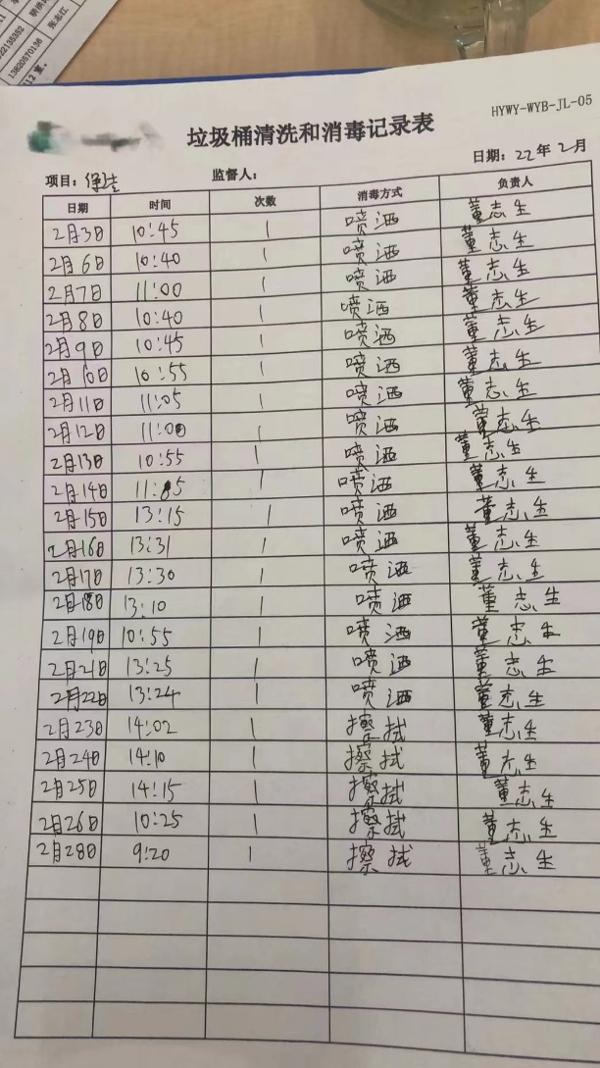  抽2：门岗记录  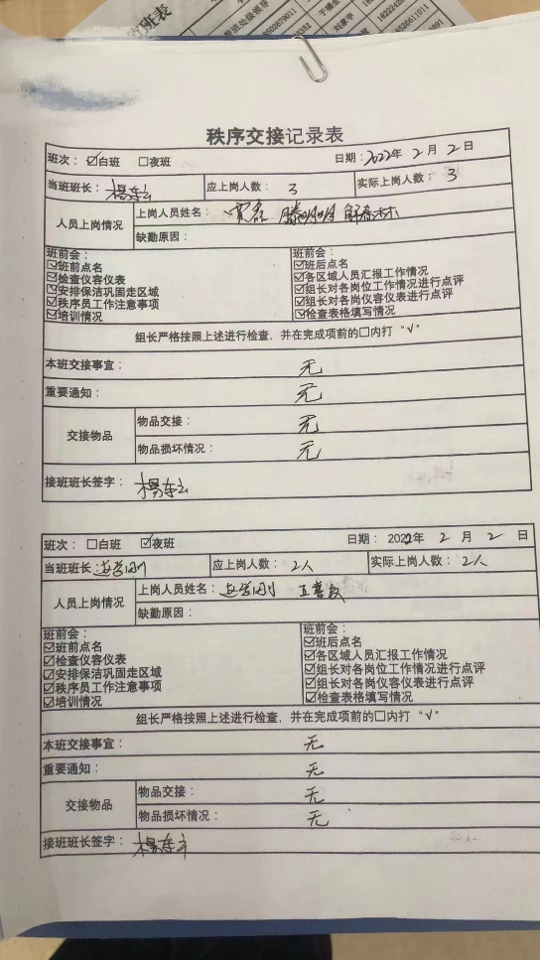  抽3：园区绿化记录：  园区的树木有：龙爪树、冬青树、枣树、榕树、及草坪  日期 养护植物品种 作业内容 日常巡查 处理人  修剪 浇水 除草 清理 其他  2021.6.5 树木 季春亮 季春亮 季春亮 郭海洋  2021.7.15 树木 季春亮 季春亮 季春亮 郭海洋  查固定多场所：天津市滨海新区汉沽老干部活动中心  地址：天津滨海新区新开中路89号 物业管理控制情况  1.保洁情况：现场查看保洁人员在擦拭卫生间 及拖楼道  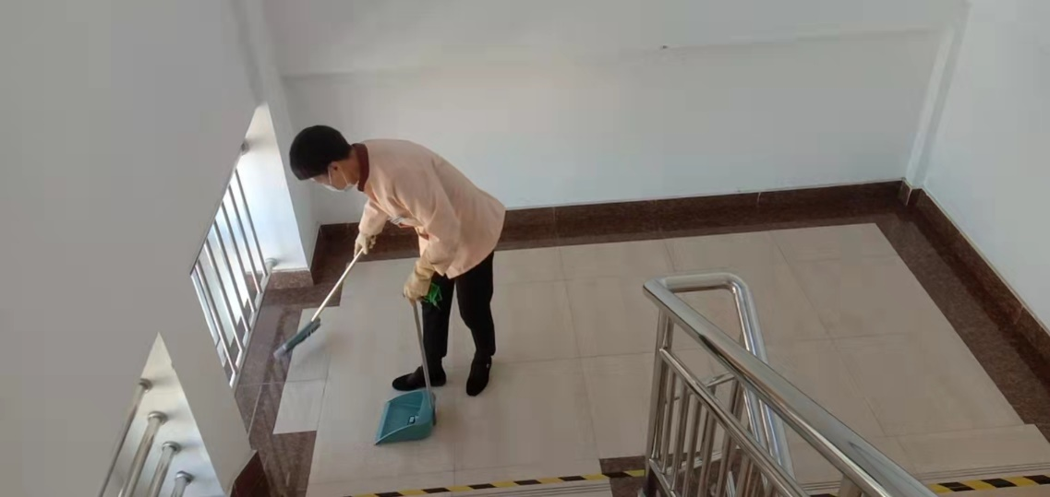  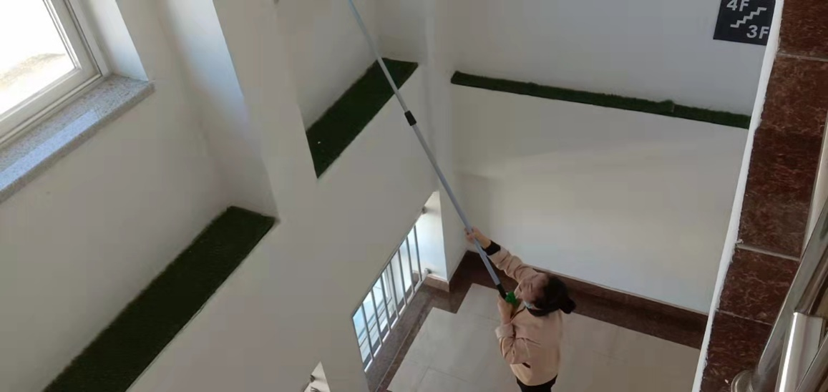  - 门岗情况  现场查看保安执勤  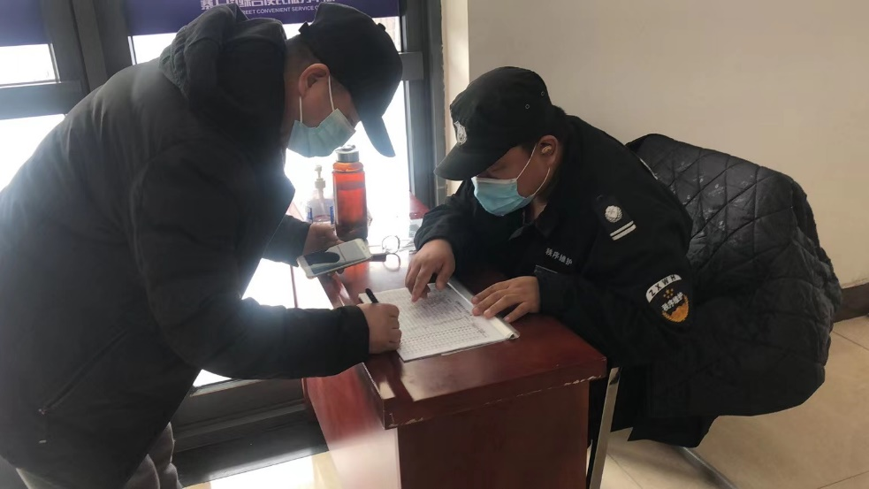  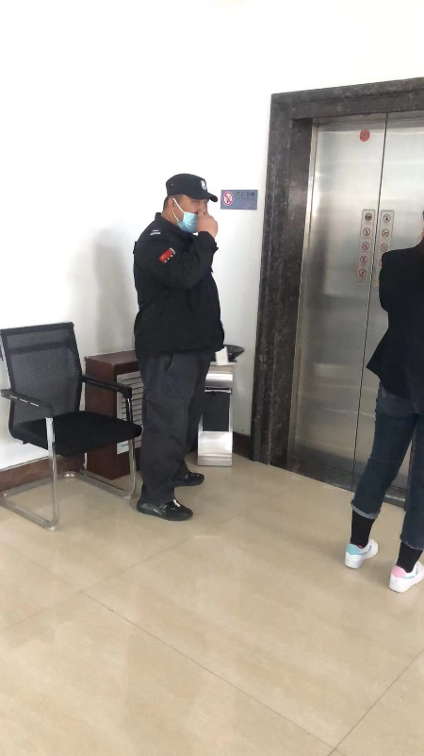  3.园区绿化情况：现场观察，冬季未进行绿化工作  抽查以上物业管理集记录，内容完整。  查阅“物业管理及巡视签到表”、“物业管理巡查记录表”，包括检查时间、检查内容、检查人及责任人签字等齐全  提供《物业管理过程确认记录表》  过程能力确认报告  特殊过程名称：  物业管理（保洁、门岗、园区绿化）  确认负责人： 张媛  确认日期：2021．8．23 确认地点：物业管理项目现场  特殊过程使用的主要设备：无绳电话、拖把、抹布、扫帚、手电、除草机、园艺剪、对讲机  特殊过程所使用的作业指导书  服务过程控制程序  物业管理服务作业指导书  门岗作业指导书  保洁作业指导书  保安服务作业指导书  绿化作业指导书  确认内容：  有无作业指导书：有  设备是否通过检查：通过  是否规定并实施设备的保养和检查： 是  特殊过程的员工是否经过培训，并持证上岗： 经过  确认结论：  ■特殊过程确认合格，能够投入运作；  确认人 部门  张媛 物业部  范晓丽 行政部
标识和可追溯性/防护 | Q8.5.2/8.5.4 | 现场观察在岗的物业管理都身着保洁员制服，佩戴胸牌。现场配备警示标牌（正在保洁、注意防滑等），  作业现场和物品标识原以有标识为准，作业过程和结果通过物业管理工作记录等对服务进行追溯。
顾客或外部供方财产 | Q8.5.3 | 公司在物业管理服务过程中不涉及顾客提供的任何产品、知识产权。顾客的个人信息，公司将其作为商业秘密，做到不外泄，经询问，无顾客的个人信息丢失和泄漏情况发生  公司对顾客的私人信息或有关技术要求均通过专用硬盘区域和配置的专用档案柜予以保存，确保了顾客信息的丢失和泄漏。  目前公司无实物顾客或外部供方财产。  物业管理集服务所处的区域、环境及附属设施都属于顾客财产，公司在工作规范中规定对顾客财产的不得损坏、未经顾客同意不得在清洁过程中随意挪动顾客财产，对顾客财产进行保护等工作要求
防护 | 8.5.4 | 公司无库房，公司的物业管理的服务用品放在专门的货柜里面，公司建立货物管理制度，对物业管理服务用品专门保管，查阅领用记录均有发放人和领用人签字，负责对其它保洁物资进行保管，查保洁用品发放领用登记表，保洁人员定期领取清洁用品，消毒液、垃圾袋、胶皮手套等，领用人签收。  日常保洁服务过程中保洁人员在作业时间内通过不定时的巡查对保洁工作成果进行维护。
交付后的活动 | Q8.5.5 | 该公司交付后主要是通过对客户人员进行技术培训、技术指导，同时跟踪项目进度、顾客回访、顾客反馈、顾客满意度调查等形式进行。与该部门负责人交流，该公司根据顾客交付后一周内进行电话进行顾客回访，无不满意情况发生，但未保留相关记录，体系运行至今无顾客不良反馈。
更改的控制 | Q8.5.6 | 组织应对物业管理合同的更改进行评审，以确保稳定的符合要求。  组织应保留形成文件的信息，包括有关更改评审结果、授权进行更改的人员以及根据评审所采取的必要措施。  经询问，体系运行至今无更改情况发生。
产品和服务的放行 | Q8.6 | 物业管理服务过程每个服务项目均有人员每天进行巡查和检查，每天晨会，强调各个工作岗位职责及工作要求，巡查检查人员发现不符合即时进行整改，确保物业管理合格放行。  抽：  客户名称: 天津市滨海新区汉沽老干部活动中心 物业管理  保洁服务检验记录  受查部门：物业部 负责人：张媛  检 查 人：于国荣 检查日期：2022-2-15  检查内容 检查结果  是否按时进行了保洁作业 ■是  保洁作业是否清洁 ■是  保洁作业是否覆盖了所有区域 ■是  保洁作业是否完成了所有内容 ■是  保洁作业是否按计划完成 ■是  验收结论：■合格  验收人/日期：于国荣 2022.2.15  门岗服务检验记录  受查部门：物业部 负责人：秦志华  检 查 人：于国荣 检查日期：2022.3.1  检查内容 检查结果  是否按时进行了保安作业 符合要求  保安作业是否有效、彻底 符合要求  保安作业是否覆盖了所有区域 符合要求  保安作业是否完成了所有检查内容 符合要求  保安作业是否按计划完成 符合要求  保安作业人数是否符合计划安排 符合要求  验收结论：合格  验收人/日期：于国荣 2022.3.1  园区绿化检验记录：  绿化地点 天津市滨海新区汉沽老干部活动中心  检 查 人：于国荣 检查日期：2022.3.1  1. 绿化是否符合相关方要求 符合  2. 修剪是否得当、是否美观 符合  3. 乔木生长是否良好、树形是否美观 符合  4. 补植是否得当 符合  5. 清理是否及时 符合  项目经理意见：  合格  绿化负责： 郭海洋  验收结论：合格  验收人/日期：于国荣 2022.3.1
不合格控制 | Q8.7 | 公司执行《不合格品控制程序》对不合格品和不合格服务进行识别和控制。  查《不合格服务处置单》，负责人讲：通过顾客满意度调查和平时的监督检查，未发生顾客投诉。  最终交付给顾客的服务未发生不合格。
顾客满意度 | Q9.1.2 | 公司通过电话，走访等形式，接受顾客反馈，了解顾客顾客满意度信息，发放调查表对顾客满意度进行定量测量。  提供“顾客满意程度调查表”，调查顾客有：天津市滨海新区汉沽老干部活动中心、京东商城2家企业进行满意度调查等。  调查主要内容：服务质量、服务交付、服务态度等方面的满意程度等，各项得分求平均值得最终结果。抽《顾客满意度调查分析》调查时期：2021年7月15日发放调查表共2份，回收调查表共2份。  出现“一般满意”和“不满意”选项的调查表 0 份。  调查分析：  分项满意度  服务质量 98%  服务价钱 97%  沟通服务 100%  服务交付 100%  管理体系 100%  服务措施 100%  环境保护 100%  劳动安全 100%  从分项统计来，顾客对产品价钱出现一项一般满意， 为此公司将采取下列措施：  加强管理体系的运行，规范工作和服务；降低成本  经统计顾客满意度为 99分
运行控制 | E8.1  S8.1 | 1、公司制定并执行“环境及职业健康安全运行控制程序”、“环境管理制度”、“安全检查制度”、“能源消耗考核管理制度”等。  2、废水  公司的的物业管理不产生废水，办公用水最后排入市政管网。  3、废气  物业管理不产生废气，公司清扫地面及临时场所服务时，有少量的灰尘产生，公司发口罩，对员工进行个体防护  - 固废  物业管理过程中会产生废气的纸屑、果皮等垃圾，统一交环卫进行收集处理。  办公墨盒、电池等由厂家回收  - 能资源管理：公司规定人走灯灭，人走关水等节能节水措施，并互相监督  6、办公区域:，现场查看办公区域环境整洁、宽敞、办公设备状态良好、  7、工作时间平均每天不超过8小时。  8、现场查看办公区域，整洁、光线充足、室内空气良好、配置有空调，办公条件较好，办公设备安全状态良好，教育员工正确使用办公设备，现场用电基本规范，无乱拉线现象，防止火灾发生。  9、相关方施加影响：公司能够控制或能够施加影响的相关方有顾客等。提供了“致相关方的公开信”，将公司的环境/安全控制要求发放到了所有相关方:运输公司\供应商\外来员工等  10、驾驶员要求遵守道路交通安全法规，不违章驾车，驾驶证和车辆定期年审，确保行车安全。  运行符合要求
应急准备和响应 | ES8.2 | 参加公司组织的应急预案的演练，参加ES8.2审核记录
不符合和纠正措施  事件调查、不符合、纠正措施和预防措施 | QES  10.2 | 企业通过过程的监视和测量、绩效考核、内审、管理评审等方式和机制，确保质量管理制度有效执行。  企业经过策划，采用对产品的监视和测量，对不合格品控制等来证实产品的符合性。  企业制定《不符合控制程序》、《事件报告、调查与处理程序》、《改进控制程序》等，通过分析实际存在的或潜在的不符合的原因，制定纠正和预防措施，并验证其效果，以防止不符合的发生／再发生，实现持续改进绩效的目的。  对内审中的不符合，采取了纠正措施，并验证；  为保证公司职业健康安全管理体系的有效运行，通过对安全事件的调查处理，以确保管理体系运行的有效性。  经查在公司正常经营活动中，出现了轻微不符合，部门已经采取纠正和纠正措施，经验证纠正措施有效。  查持续改进：  a. 通过管理体系运行，管理方针、目标的实施，内审、管理评审进行持续改进；  b. 通过数据分析、纠正、预防措施实施达到持续改进；  c. 通过顾客满意度调查，改进、提高产品质量，满足顾客需求，达到持续改进的目的。  管理评审提出改进措施正在实施过程中。

说明：不符合标注N

